Caching

In computer science, a cache is a collection of data duplicating original values..., where the original data is expensive to fetch... or to compute, compared to the cost of reading the cache.

In other words, a cache is a temporary storage area where frequently accessed data can be stored for rapid access.

Was cachen?

- Readonly Daten!
- Häufig benutzte Daten (Was heißt häufig?)
- Teure Daten (Was heißt teuer?)

Time to Live?

- Wie hoch ist die Aktualisierungsrate der original Daten?
- Wie teuer sind die original Daten?

hohe Aktualisierungsrate → niedrige TTL
teure original Daten → hohe TTL

TTL muss immer niedriger als die Aktualisierungsrate sein!
Basics: RD::$Self->CacheTtl()

class RDM_Element_Oldschool extends RDM {
const TTL = 3600; // Sekunden!!!

public function Start() {
// Do easy stuff here...
$this->Assign('Foo', 'Bar');
$this->Assign('Fubar', $this->FuckedUpBeyondAllRepair());
}

protected function FuckedUpBeyondAllRepair() {
if (!$Data = $this->CacheTtl('RDM_Element_Oldschool')) {
// Do heavy stuff here...
$this->CacheTtl('RDM_Element_Oldschool', $Data, self::TTL);
}

return $Data;
}
}

APE = APE Patterns of Experience

- Simple Element Caching
- Key Binded Element Caching
Simple Element Caching

class RDM_Element_Bla_Blub extends Nifty_Core {
public $CacheTTL = 3600 // Sekunden!!!

public function Run($Assigns) {
// Do easy stuff here...
$Assigns['Foo'] = 'Bar';
return $Assigns;
}

public function Data($Assigns) {
// Do heavy stuff here...
$Assigns['Fubar'] = $this->FuckedUpBeyondAllRepair();
return $Assigns;
}

protected function FuckedUpBeyondAllRepair() { //… }
}
Key Binded Elememnt Caching
class RDM_Element_Bla_Blub extends Nifty_Core {
public $CacheTTL = 3600 // Sekunden!!!

public function NiftySetup($Config) {
$this->act = $this->GetGet('act', 1);
}

public function Run($Assigns) { … }

public function Data($Assigns) {
// Do heavy stuff here...
$Assigns['Fubar'] = $this->FuckedUpBeyondAllRepair($this->act);
return $Assigns;
}

public function Key() {
return parent::Key().'_'.$this->act;
}
}
RapiDev – Behind the scenes

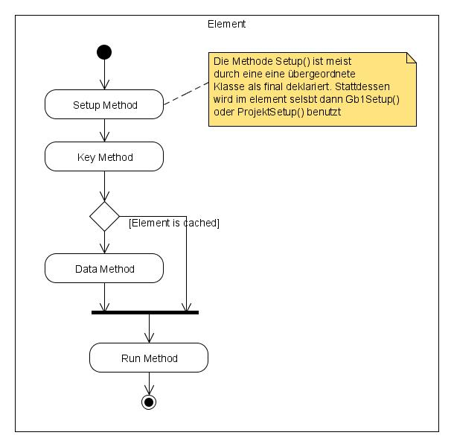
RapiDev – Behind the scenes

wx_rapidev/trunk/classes/RDM/Webix/Elemet.php:
abstract class RDM_Webix_Element extends RDM {
public function Key() {
$Key = 'Webix_Element_';
$Key .= $this->IRMCC['Container_ID'].'_';
$Key .= $this->ElementName.'_';
return $Key;
}
}

wx_rapidev/branches/pre_v_08/classes/AF/RD/Element/InterRed.php:
abstract class AF_RD_Element_InterRed extends AF_RD_Element {
public function Key() {
$Key = 'AF/RD/Element/InterRed/'.$this->IRMCC['Container_ID'];
$Key .= '_'.$this->ElementName.'_';
return $Key;
}
}

Nicht raten, nachmessen!

Die Kenngröße bei uns ist ein HTTP-Request!

Die Klassiker in der Performance-Analyse:

- Execution Count
- Execution Time (Delta-T)

Execution Count

Messpunkte (Logging im code):
protected function FuckedUpBeyondAllRepair() {
// …
RDD::Log('I do FUBAR now', TRACE, 471100);
//here comes the heavy stuff...
}

Auswertung (tail rd.log | egrep "TRACE-471100" | wc -l):
Einfach zählen wie oft der Logeintrag vorkommt.

ACTUNG: Vor jeder Messung rd.log „leeren“, da man sonst nicht
die exakte Execution Count pro Request hat!

Zum nachdenken: Wird eine Methode/Funktion zwangsläufig immer gleich oft ausgeführt?
Nifty Execution Count

Messpunkte (Logging im code):

protected function FuckedUpBeyondAllRepair() {
static $ExecutionCounter = 0;
// …

$ExecutionCounter++;
RDD::Log('I do FUBAR now. Exec counter: '.$ExecutionCounter, TR...
//here comes the heavy stuff...
}

Auswertung (tail -f rd.log | egrep "TRACE-471100"):
TRACE-471100 ... I do FUBAR now. Exec counter: 1
TRACE-471100 ... I do FUBAR now. Exec counter: 2
TRACE-471100 ... I do FUBAR now. Exec counter: 3
Delta-T nicht Delta-Force

Messpunkte (Logging im code):
protected function FuckedUpBeyondAllRepair() {
// …
RDD::Log('Starting FUBAR...', TRACE, 471100);
//here comes the heavy stuff...
RDD::Log('FUBAR done.', TRACE, 471100);
// …
}

Auswertung (tail -f rd.log | egrep "TRACE-471100"):
TRACE-471100 [1.72242617607] ... Starting FUBAR...
TRACE-471100 [4.0895409584] ... FUBAR done.

Wie teuer?
Something generell…

- Variablen die Bool sind sollten das auch im Namen aussagen
  - $IsEnabled, $WasDeleted, $HasSomething etc.
  - $Paging, $i, $Karlheinz, etc.
- Methoden die Bool zurückgeben sollten das auch im Namen aussagen
  - $this->IsFubarEnabled(), $this->HasFubarSomeErrors(), etc.
  - $this->CcdbStatus(), $this->GetConnection(), etc.

Thanks

„Das einzige was sich schneller als Licht bewegen kann sind schlechte Nachrichten.“
_{(Douglas Adams)}

